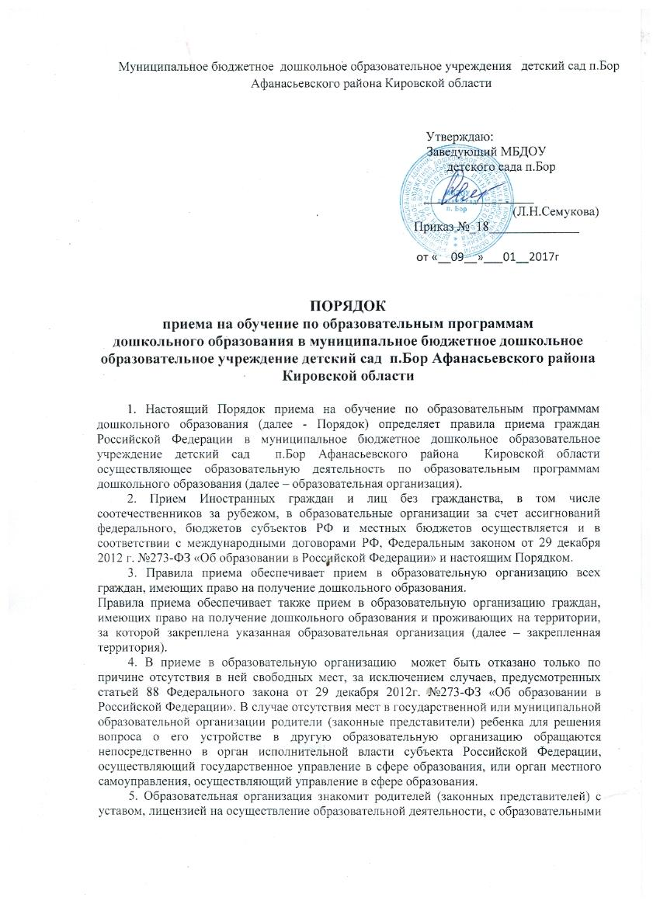

программами и другими документами, регламентирующими организацию и осуществление образовательной деятельности, права и обязанности воспитанников.
Копии указанных документов, информация о сроках приема документов размещаются на информационном стенде образовательной организации и на официальном сайте образовательной организации в сети Интернет. Факт ознакомления родителей (законных представителей) ребенка с указанными документами фиксируется в заявлении о приеме в образовательную организацию и заверяется личной подписью родителей (законных представителей) ребенка.
6.Прием в образовательную организацию осуществляется на протяжении всего календарного года при наличии свободных мест.
7. Документы о приеме подаются в образовательную организацию, в которое получено направление в рамках реализации государственной и муниципальной услуги, предоставляемой органами исполнительной власти субъектов Российской Федерации и органами местного самоуправления, по приему заявлений, постановке на учет и зачислению детей в образовательные организации, реализующие основную образовательную программу дошкольного образования.
8. Прием в образовательную организацию осуществляется по личному заявлению родителя (законного представителя) ребенка при предъявлении оригинала документа, удостоверяющий личность родителя (законного представителя), либо оригинала документа, удостоверяющего личность иностранного гражданина и лица без гражданства в РФ в соответствии со статьей 10 ФЗ от 25 июня 2002 г. № 115-ФЗ «О правовом положении иностранных граждан в Российской Федерации» (Собрание законодательства РФ, 2002, № 30, ст. 3032).
Образовательная организация может осуществлять прием указанного заявления в форме электронного документа с использованием информационно-телекоммуникационных сетей общего пользования.
В заявлении родителями (законными представителями) указываются следующие сведения:
- фамилия, имя, отчество ребенка;
- дата и место рождения ребенка;
- фамилия, имя, отчество родителей (законных представителей) ребенка;
- адрес места жительства ребенка, его родителей (законных представителей);
- контактные телефоны родителей (законных представителей) ребенка.
Форма заявления размещена образовательной организацией на информационном стенде и на официальном сайте образовательной организации в сети Интернет.
Родители (законные представители) детей, проживающих на закрепленной территории, для зачисления ребенка в образовательную организацию дополнительно предъявляют оригинал свидетельства о рождении ребенка или документ, подтверждающий родство заявителя (или законность представления прав ребенка), свидетельство о регистрации ребенка по месту жительства или по месту пребывания на закрепленной территории или документ, содержащий сведения о регистрации ребенка по месту жительства или по месту пребывания, согласие на обработку персональных данных. Прием детей, впервые поступающих в образовательную организацию, осуществляется на основании медицинского заключения.
Для приема в образовательную организацию:
а) Родители (законные представители) детей, проживающих на закрепленной территории, для зачисления ребенка в образовательную организацию дополнительно предъявляют оригинал свидетельства о рождении ребенка или документ, подтверждающий родство заявителя (или законность представления прав ребенка), свидетельство о регистрации ребенка по месту жительства или по месту пребывания на закрепленной территории или документ, содержащий сведения о регистрации ребенка по месту жительства по месту пребывания;
б) Родители (законные представители) детей, являющихся иностранными гражданами или лицами без гражданства, дополнительно предъявляют документ, подтверждающий родство заявителя (или законность представления прав ребенка), и документ, подтверждающий право заявителя на пребывание в Российской Федерации.
Иностранные граждане и лица без гражданства все документы предоставляют на русском языке или вместе с заверенным в установленном порядке переводом на русский язык.
9. Копии предъявляемых при приеме документов хранятся в образовательной организации на время обучения ребенка.
10. Дети с ограниченными возможностями здоровья принимаются на обучение по адаптированной образовательной программе дошкольного образования только с согласия родителя (законных представителей) и на основании рекомендаций психолого-медико-педагогической комиссии.
11. Требование представления иных документов для приема детей в образовательную организацию в части, не урегулированной законодательством об образовании, не допускается.
12. Факт ознакомления родителей (законных представителей) ребенка, в том числе через информационные системы общего пользования, с лицензией на осуществление образовательной деятельности, уставом образовательной организации фиксируется в заявлении о приеме и заверяется личной подписью родителей (законных представителей) ребенка.
Подписью родителей (законных представителей) ребенка фиксируется также согласие на обработку их персональных данных и персональных данных ребенка в порядке, установленном законодательством Российской Федерации.
13. Родители (законные представители) ребенка могут направить заявление о приеме в образовательную организацию почтовым сообщением с уведомлением о вручении посредством официального сайта учредителя образовательной организации в информационно-телекоммуникационной сети "Интернет", федеральной государственной информационной системы "Единый портал государственных и муниципальных услуг (функций)" в порядке предоставления государственной и муниципальной услуги в соответствии с пунктом 7 настоящего Порядка.
Оригинал паспорта или иного документа, удостоверяющего личность родителей (законных представителей), и другие документы в соответствии с пунктом 9 настоящего Порядка предъявляются руководителю образовательной организации или уполномоченному им должностному лицу в сроки, определяемые учредителем образовательной организации, до начала посещения ребенком образовательной организации.
14. Заявление о приеме в образовательную организацию и прилагаемые к нему документы, представленные родителями (законными представителями) детей, регистрируются руководителем образовательной организации или уполномоченным им должностным лицом, ответственным за прием документов, в журнале приема заявлений о приеме в образовательную организацию.
15. Дети, родители (законные представители) которых не представили необходимые для приема документы в соответствии с пунктом 8 настоящего Порядка, остаются на учете детей, нуждающихся в предоставлении места в образовательной организации. Место в образовательную организацию ребенку предоставляется при освобождении мест в соответствующей возрастной группе в течение года.
16. После приема документов, указанных в пункте 8 настоящего Порядка, образовательная организация заключает договор об образовании по образовательным программам дошкольного образования (далее - договор) с родителями (законными представителями) ребенка.
17. Руководитель образовательной организации издает приказ о зачислении ребенка в образовательную организацию (далее - распорядительный акт) в
течение трех рабочих дней после заключения договора. Распорядительный акт в трехдневный срок после издания размещается на информационном стенде образовательной организации и на официальном сайте образовательной организации в сети Интернет.
18. На каждого ребенка, зачисленного в образовательную организацию, заводится личное дело, в котором хранятся все сданные документы.

